TELEJOBS 🖱️🧑

MANUAL DEL

USUARIO FINAL

💻🧍

🖱️🧑

*Glosario*

1. Propósito/Funciones de la Página Web
2. ¿A qué tipo de usuarios se destina este manual?
3. Requisitos del Sistema
4. Instalación
5. Comenzar a usar TELEJOBS
   1. Cómo **registrarse** en TELEJOBS
      1. Registro parcial. ¿Por qué aún no puedo iniciar sesión?
      2. Confirmación por e-mail
   2. Cómo **iniciar sesión** en TELEJOBS
   3. Demandantes:
      1. Cómo **buscar ofertas** (si es demandante de empleo)
      2. Ver mis demandas **publicadas**
      3. **Buscar empresas**
   4. Empresas:
      1. Cómo comprobar **candidaturas** (para empresas)
      2. Ver perfiles de **Candidatos** (para empresas)
6. Cómo acceder al menú ADMIN
7. Manual de la API
8. Fuentes de información y Documentación
9. **Funcionalidades de la Página Web**

**¿ Para qué TELEJOBS ?**

TELEJOBS es la solución ideal para las necesidades de búsqueda de empleo, o de candidatos dispuestos a trabajar. TELEJOBS estará ahí para asistirle tanto si se trata de un Individuo cómo de una Organización importante, pues ponemos a su disposición siempre la información que más necesite a sólo unos clics de distancia.

**¿ Qué podré hacer con la aplicación ?**

**A la hora de registrarnos, podemos elegir entre dos tipos de Usuario: DEMANDANTE ó EMPRESA, cada uno con sus funciones y privilegios propios:**

**- Las *empresas:*** Podrán llevar a cabo un seguimiento de los Perfiles de Candidatos que más se adecúen a las necesidades que se hayan establecido en la organización. Además de poder ver sus estadísticas en términos de: ver la cantidad de ofertas enviadas, observar dichas ofertas, quienes están interesados en la actividad de la empresa…

**- Los *candidatos:*** Estos, por otro lado, podrán hacer búsquedas e investigar Empresas que realicen actividades para las que se tengan las habilidades requeridas, u otras (búsqueda por filtrado).

1. **¿A qué tipo de usuarios se destina este manual?**

**La audiencia de este manual** se reserva para el usuario promedio de la aplicación Web, tanto las entidades de EMPRESA cómo los trabajadores/DEMANDANTES; sin embargo, este está adaptado con un lenguaje sencillo/fácil de entender para cualquier persona que potencialmente pueda ser usuaria de TELEJOBS.

Por este hecho, el principal objetivo de este manual es explicar las funciones principales de la Aplicación, así como resolver las posibles dudas que puedan surgir durante la utilización de la misma.

1. **Requisitos**

*1 — Tener instalado el stack XAMPP*

*2 — Tener instalado GIT en nuestro PC [*[*https://git-scm.com/downloads*](https://git-scm.com/downloads)*]*

*3 — Se necesita una conexión a Internet estable.*

*4 — Un PC compatible con el stack XAMPP*

*5 — PHP Versión 8.2/8.3*

*6 — Un navegador Web actual (se recomienda Firefox, pero puede ser cualquier navegador)*

1. **Instalación**

Para comenzar la instalación, necesitaremos realizar un GIT CLONE de la página de Github del proyecto:

<https://github.com/miguelu00/telejobs>

Nos dirigiremos a la carpeta en que hemos realizado el GIT CLONE, y ejecutaremos alguno de los instaladores de dependencias en la raíz del directorio generado **telejobs/** (dependiendo de nuestro sistema operativo).

Esto instalará **COMPOSER**, que automáticamente buscará todas las dependencias que necesitemos.

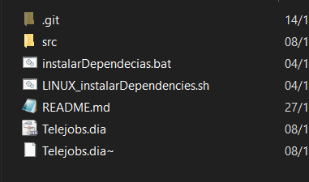

1. **Comenzar a usar TELEJOBS**

En la página de bienvenida de TELEJOBS, tendremos dos botones que nos permitirán elegir si queremos acceder como EMPRESA, o bien como DEMANDANTE de empleo.

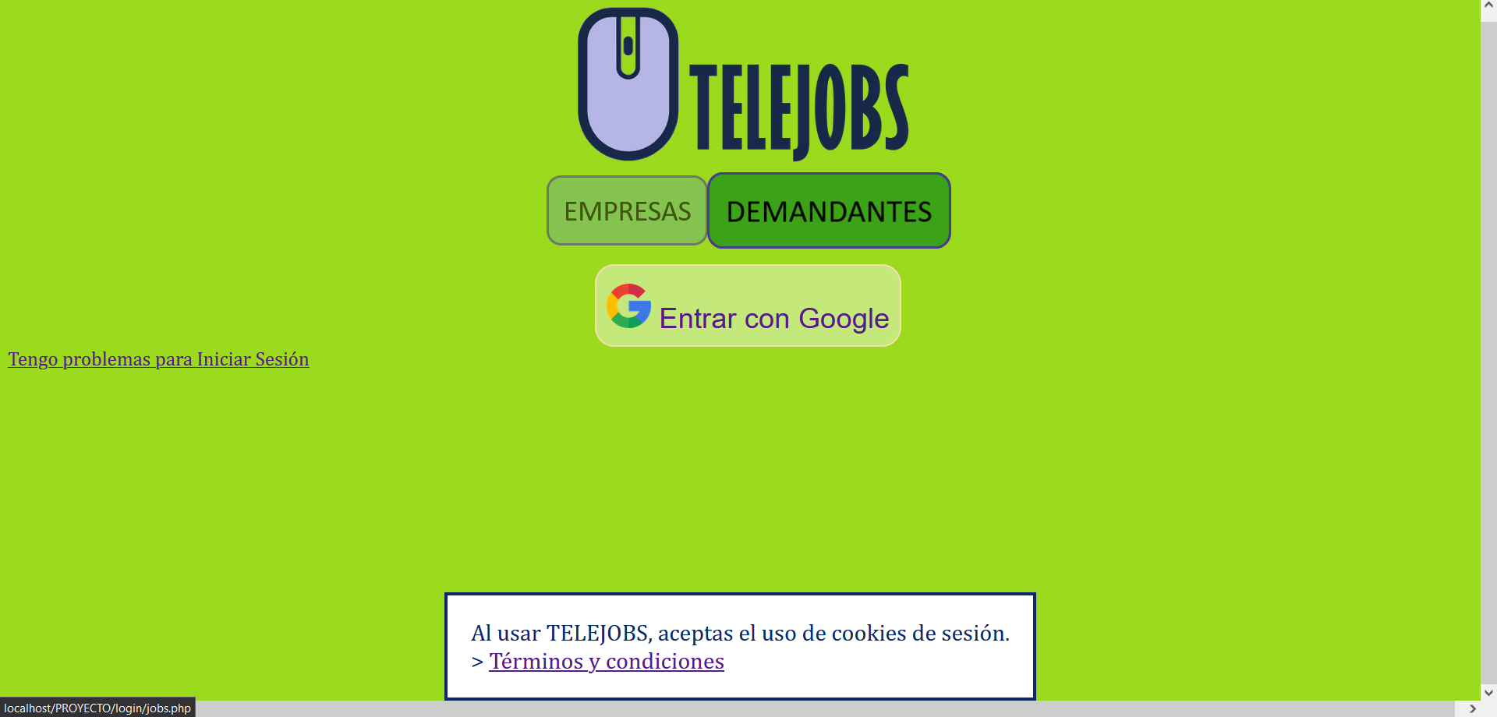

Una vez hecho la elección, accederemos a la página de LOGIN (inicio de Sesión) referente a nuestra selección.

En ambas, sin embargo, nos aparecerá un acceso directo para acceder a la página de REGISTRO:

Si queremos comenzar a usar la página, deberemos terminar este proceso de registro antes; **el proceso de registro tiene 2 fases**, la primera es homogénea para todos los tipos de usuario; por otro lado, si elegimos **Empresa** o **Demandante**, en la siguiente fase encontraremos un formulario distinto según la opción elegida.

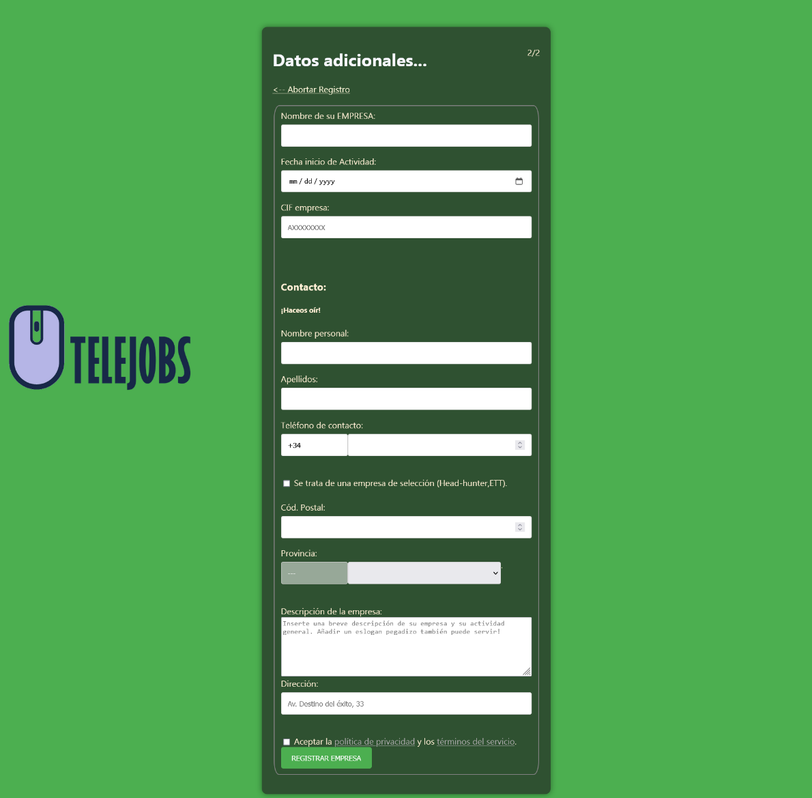

[Formulario **EMPRESA**] [Formulario **DEMANDANTES**]

Si encontramos que, al crear nuestra cuenta, nuestro PC/Dispositivo deja de funcionar, TELEJOBS implementa un sistema de **“Registro Parcial”**, el cual se encarga de que, en el momento de registrar el e-mail y la contraseña sólo se registran estos **únicamente**, sin el resto de datos.

En el caso de que ocurra esto, para *continuar con el proceso de registro* simplemente deberemos **intentar el inicio de sesión,** en el grupo de usuario que hayamos especificado.

En caso de querer “abortar” o cancelar el registro, tan sólo tendremos que hacer clic en " **Tengo problemas para Iniciar Sesión** ",en la página de Bienvenida y seguir las instrucciones mostradas.

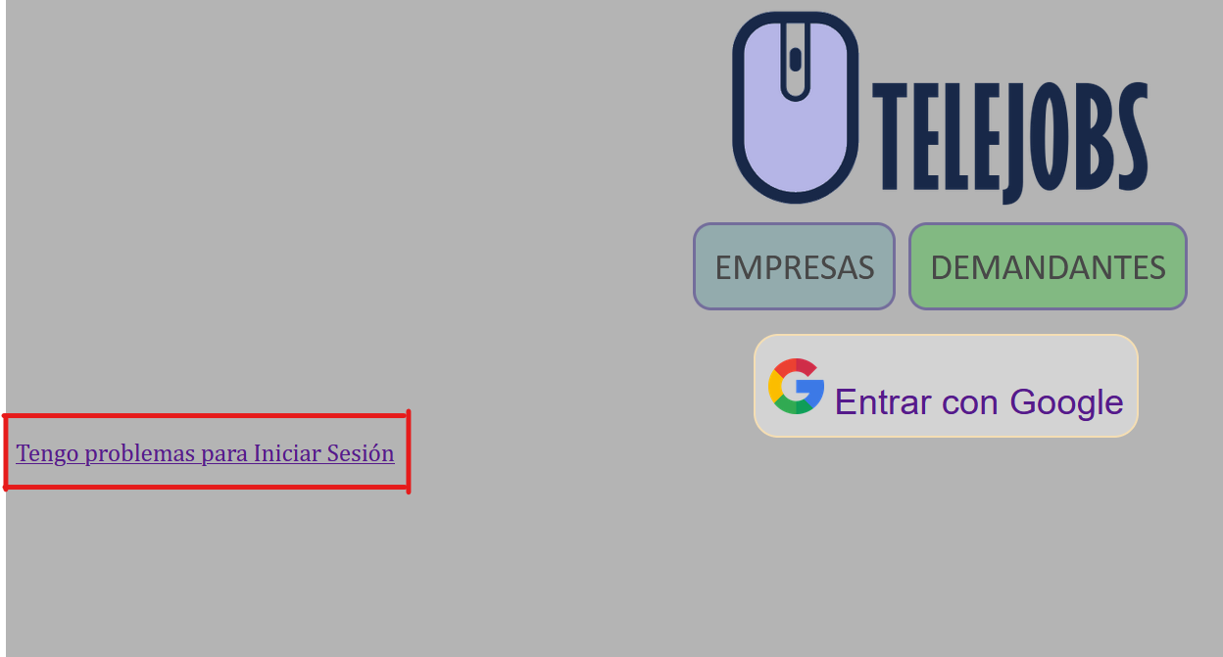

*Se enviará un correo para confirmar la tenencia de la cuenta, en el que se dará la opción para **eliminar** la cuenta o bien **cambiar la contraseña.**

**Confirmación por E-mail**

En el caso de que hayamos creado una cuenta de Usuario nueva, será necesario para nosotros “activar” dicha cuenta, accediendo a la bandeja de entrada del correo indicado durante el registro, y **haciendo clic en el enlace** generado en el cuerpo del mensaje:



**c. DEMANDANTES**

Los demandantes podrán ver todas las ofertas de trabajo en su página principal.

Por cada oferta de trabajo, podrán ver el perfil de la empresa, y acceder si están interesados al perfil de cada una.

**d. Empresas**

Si somos una empresa, debemos darle especial atención a las ofertas de trabajo, y TELEJOBS lo hace muy sencillo:

1. Nos dirigimos a la pestaña **“*gestión ofertas”***

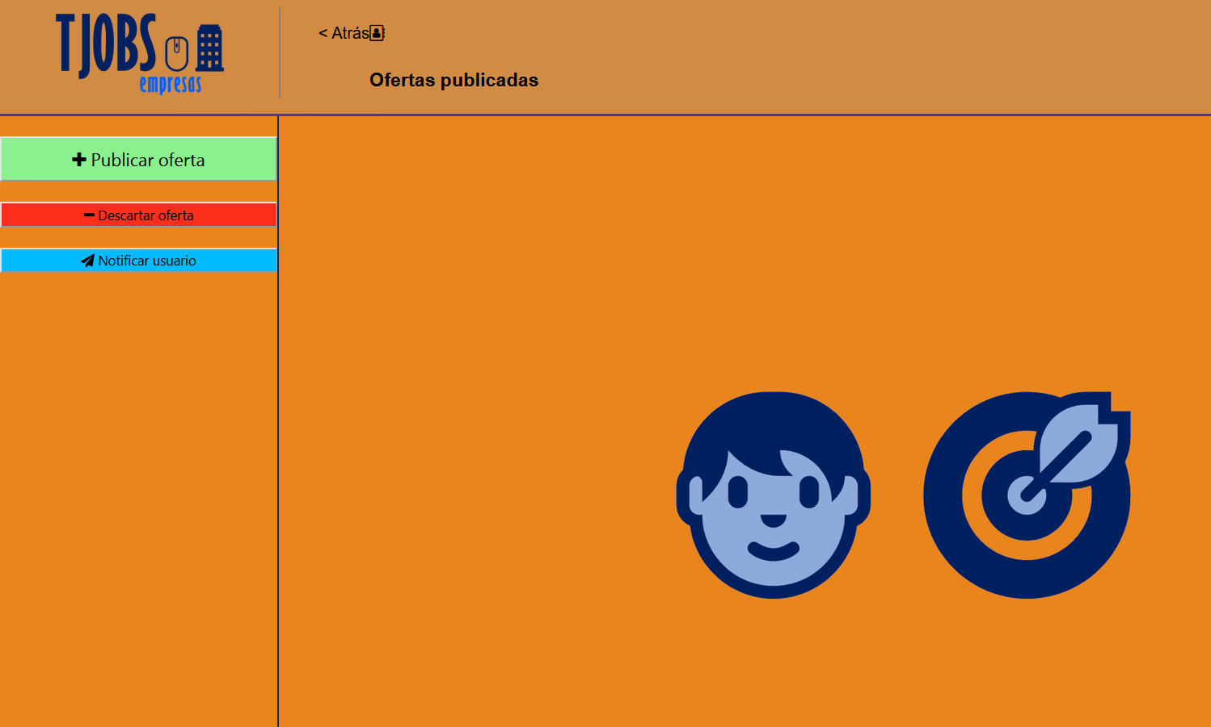

Aquí dentro, podremos elegir entre:

**Publicar Oferta:**

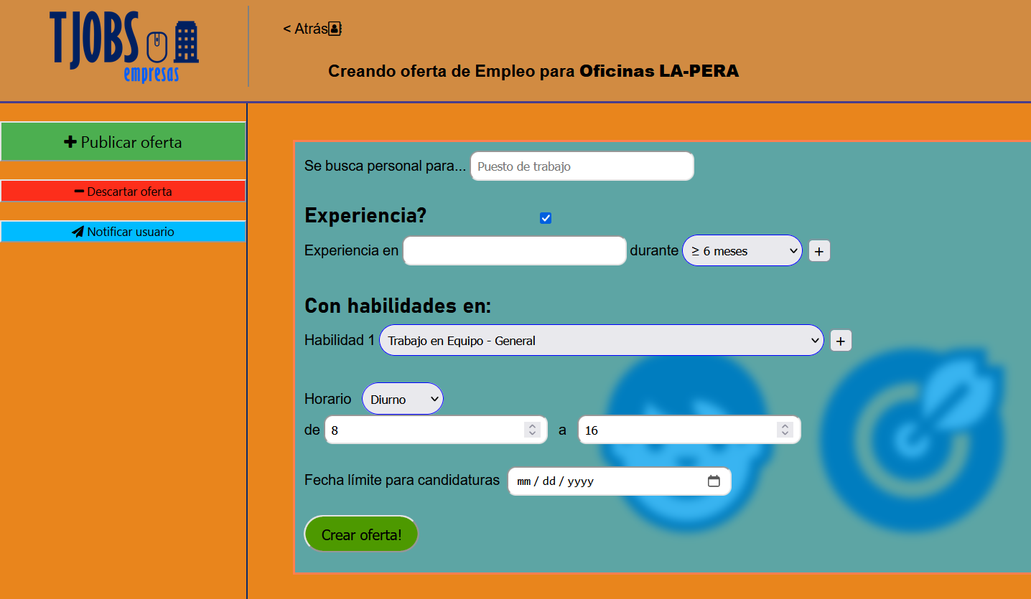

Si queremos crear una nueva oferta con nuestra cuenta de EMPRESA. Se podrán especificar como ***máximo 5 campos de Experiencia***, y elegir hasta ***5 habilidades del listado actual.***

También, elegiremos el ***horario*** y la ***fecha límite*** en que la oferta ya no será válida (cuando un demandante intente **interesarse** por la oferta, no podrá si ya ha pasado la fecha límite).

1. **Cómo acceder al menú ADMIN**

Se hará desde la página del **login empresarial**, es decir: en la página principal, elegimos la opción para iniciar sesión con el botón de ***Empresas***



Acto seguido, introduciremos las credenciales correspondientes del ADMIN (ver LÉEME.txt en la raíz de la aplicación), y presionamos el botón de herramientas en la esquina inferior derecha de la zona para introducir email y contraseña.

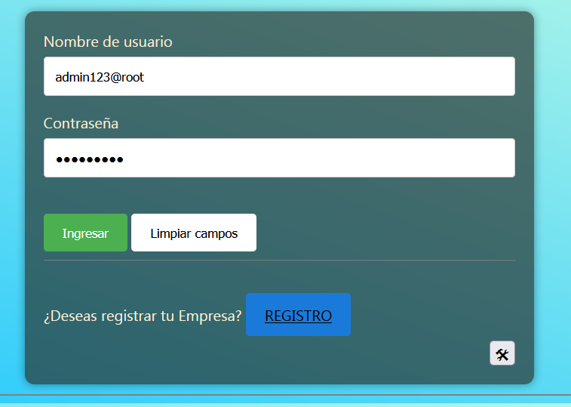

1. **Manual de la API TeleJobs**

\**Se encuentra en la raíz del proyecto de GitHub*

<https://www.github.com/miguelu00/telejobs>

**# MANUAL DE API - TELEJOBS**

Se usará la siguiente URL:

    http://telejobs.net/Repositories/API.php

Return por defecto de las consultas:

<b>JSON</b>

Lenguaje usado:

PHP + mySQL DB (con PHPMyAdmin)

    Según el método de HTTP que usemos, habrá diferencias tanto en las respuestas que recibamos de la API, como de los datos que debemos darle.

**# PUT - inutilizable**

    Habrá que pasarle

"tabla" --> representa la TABLA sobre la que queremos <b>actualizar</b> datos.

"CAMPOS_SET" --> representará el nombre del campo, y el VALOR en sí que queremos updatear.

"WHERE" --> será la especificación de los campos que queremos cambiar

**# POST**

    Le pasaremos

"tabla" --> la tabla sobre la que queremos INSERTAR datos/resources

"CAMPOS" [opcional] --> si lo especificamos, limitará los valores que vamos a insertar sobre los campos especificados.

"accion" [opcional] --> le indicará al método POST qué debe hacer (si bien eliminar tablas [DELETE], actualizar [UPDATE] ...).

**# GET**

    Tendrá como parámetros

"tabla" --> La TABLA sobre la que vamos a realizar una consulta de datos.

"CAMPOS" [opcional] --> los campos específicos que queremos consultar. Si no lo especificamos, recibiremos TODOS los datos de la tabla indicada

"WHERE" [opcional] --> Si queremos limitar la consulta para que cumpla una o varias condiciones lógicas/mySQL

**# PATCH - inutilizable (hacer por POST)**

    Como parámetros

"tabla" --> TABLA sobre la que se actualizará un dato concreto

"CAMPOS_SET" --> los campos que queremos actualizar (mediante formato clave-valor [CAMPO1=valor, CAMPO2=valor2] ...)

"WHERE" [opcional] --> Limitar la actualización para que cumpla una o varias condiciones lógicas/mySQL

**# DELETE - inutilizable (hacer por POST)**

    Como parámetros tendrá

"tabla" --> La TABLA sobre la que BORRAREMOS los datos.

"WHERE" [opcional] --> Limitar la consulta para que cumpla una o varias condiciones lógicas/mySQL. Si no se especifica, se devolverá un error 400 - BAD REQUEST

*\*Para poder usar el método DELETE en tablas importantes ['DEMANDANTES', 'EMPRESAS', 'CANDIDATURAS', 'OFERTAS_TRAB'], deberemos emplear una clave de API de ADMIN. En caso contrario, recibiremos un error 403 - FORBIDDEN*

1. **Bibliografía:**

HTML, CSS, JS… => <https://developer.mozilla.org/en-US/> *MDN “Mozilla Web Docs”* && *W3Schools* [*http://www.w3schools.com/js/*](http://www.w3schools.com/js/)

JQuery//AJAX => <http://api.jquery.com/> ; $.ajax() <https://api.jquery.com/Jquery.ajax/>

PHP => <http://www.php.net/>

Composer => <https://getcomposer.org/>

Google OAuth 2 API => Ejercicios clase && <https://www.sourcecodester.com/tutorial/php/15780/google-login-integration-php-tutorial>

Manejo de BBDD con API => <https://code.tutsplus.com/es/how-to-build-a-simple-rest-api-in-php--cms-37000t>

Inspiración INFOJOBS => <https://elcandidatoidoneo.com/tutorial-de-infojobs/>